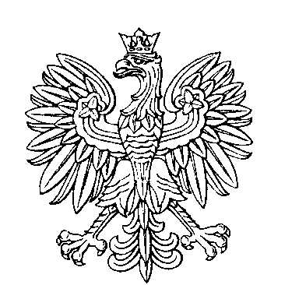

**OBWODOWA KOMISJA WYBORCZA NR 3**

**w gminie Kiełczygłów**

|  |  |  |
| --- | --- | --- |
| **SKŁAD KOMISJI:**  Przewodniczący Dominika Anna Półka  Zastępca Przewodniczącego Monika Katarzyna Brożyna  CZŁONKOWIE:   |  |  | | --- | --- | | Arkadiusz Dominik Wrona  Dominik Mateusz Graczyk  Edyta Barbara Kutynia | Ola Maria Wrona  Katarzyna Konieczka | |